机智的程序猿

**清华自习助手**

**设计文档**

目录

一、 总体结构 2

1. 运行机制 3

2. 文件结构 3

3. 扩展方式 3

二、 功能与交互 4

1. 功能设计 4

2. 交互设计 4

3. 具体技术设计 4

(1) 菜单实现 4

(2) 消息处理 4

三、 数据库设计 5

1. 表项设计 5

2. 数据库的生成 6

3. 数据库的操作 8

# 总体结构

“清华自习助手”是一个搭建BAE上的微信公众平台后台。

系统使用Django框架。Django框架的架构特点，使得项目内部的耦合度较小，小组成员可以独立开发，互不影响。

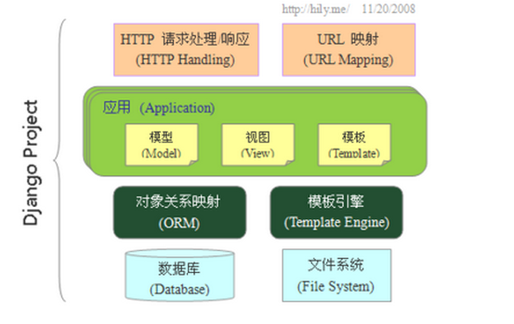

Django项目结构如上图所示，URL模块负责路由映射，将请求分配到view中对应的函数。View中的函数对请求进行相应的处理。Model模块负责与数据库交互。

“清华自习助手”的整体结构如下图所示。其中control.py负责解析消息类型和内容，并调用相应的函数（位于其他文件中，图中未表示）。

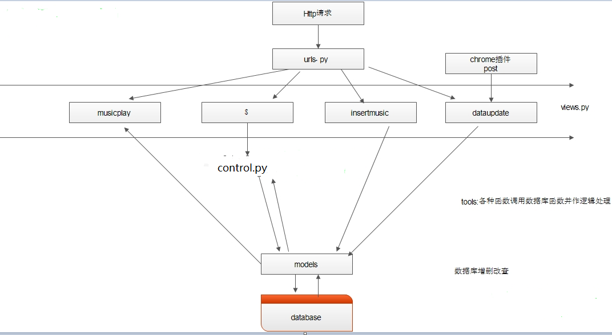

## 运行机制

用户使用微信客户端向微信服务器发消息，微信服务器收到消息后发消息给BAE服务器。搭建在BAE上的后台处理消息后，返回给微信服务器。微信服务器再向用户回复消息。

## 文件结构

架构相关文件：

View.py，utils.py，wsgi.py，modols.py，settings.py

功能相关文件：

Classroom.py，Control.py 等

## 扩展方式

要添加新的消息处理，需要在control.py中添加判断，并调用相应的函数。处理一类消息的函数位于同一个文件中。

# 功能与交互

## 功能设计

清华自习助手的目标受众是上自习的清华学生。特点是全面周到。包括功能性的全面方便的各类教室、图书馆座位查询和使用帮助。娱乐性的签到、美食推荐、音乐推荐及播放。定位明确，针对性强，方便使用。

## 交互设计

“清华自习助手”注重于用户的交互，美观精致。

“清华自习助手”使用了大量的图文消息和html页面，每一条消息都充分考虑了用户体验，精心制作。其中包括关注消息、帮助消息、文图座位查询结果、签到、音乐推荐列表和美食推荐。另外，有四个HTML页面，包括文图座位详细信息，帮助页面，美观简洁的播放器页面和关于我们。

## 具体技术设计

### 菜单实现

Python语言向微信服务器post数据，数据中是一个数组。

### 消息处理

文字消息和菜单事件由view调用control.py中的processMessage函数进行处理。处理过程包括调用其他逻辑函数，处理逻辑，并对数据库进行访问。之后通过调用message.py中的5个函数分别构造文字消息，图片消息，音频消息，视频消息和图文消息并返回。

# 数据库设计

## 表项设计

根据本次项目的需要，共设计了3张数据表。这3张表之间没有关联。

ThuHelper_user表记录的是用户的基本信息，ThuHelper_onlinemusic表记录的是音乐的基本信息，ThuHelper_classroom表录的是教室的基本信息。具体设计如下：

ThuHelper_user

|  |  |  |
| --- | --- | --- |
| **字段** | **数据类型** | **含义** |
| **id** | int | 用户编号，主键 |
| **openid** | varchar | 微信生成的用户id |
| **latestsignuptime** | double | 上一次签到时间的时间戳 |
| **signupstatus** | varchar | 最近一个月的签到情况 |
| **sumtime** | int | 总签到次数 |

ThuHelper_onlinemusic

|  |  |  |
| --- | --- | --- |
| **字段** | **数据类型** | **含义** |
| **id** | int | 音乐编号，主键 |
| **title** | varchar | 歌名 |
| **singer** | varchar | 歌手 |
| **description** | varchar | 描述 |
| **type1** | varchar | 类型一 |
| **type2** | varchar | 类型二 |
| **type3** | varchar | 类型三 |
| **imageURL** | varchar | 图片url |

ThuHelper_classroom

|  |  |  |
| --- | --- | --- |
| **字段** | **数据类型** | **含义** |
| **id** | int | 教室编号，主 键 |
| **building** | varchar | 教学楼 |
| **floor** | int | 楼层 |
| **roomnumber** | varchar | 教室名称 |
| **Monday** | varchar | 星期一教室使用情况 |
| **Tuesday** | varchar | 星期二教室使用情况 |
| **Wednesday** | varchar | 星期三教室使用情况 |
| **Thursday** | varchar | 星期四教室使用情况 |
| **Friday** | varchar | 星期五教室使用情况 |
| **Saturday** | varchar | 星期六教室使用情况 |
| **Sunday** | varchar | 星期日教室使用情况 |

## 数据库的生成

本次项目采用Django框架，与mysql能够很好地配合。数据库的设计就是通过在Django框架下执行python代码实现的。如下面代码所示：

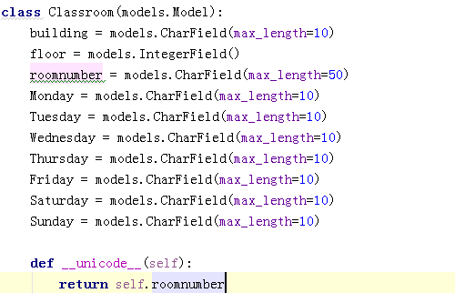

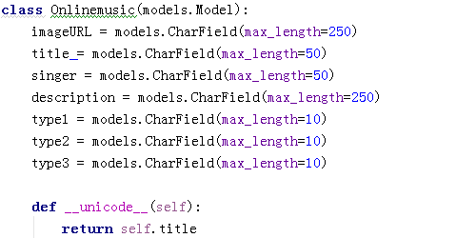­­

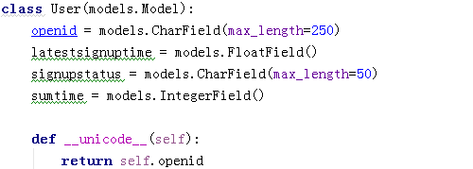

同时，我们借助SQLyog对数据库进行查看和一定的管理。

## 数据库的操作

**ThuHelper_user相关函数**

函数声明：def adduser(openid)

参数：openid，用户的微信openid

返回值：无

功能：当用户关注微信服务号时，将该用户的信息存入数据库中

函数声明：def deluser(openid)

参数：openid，用户的微信openid

返回值：无

功能：当用户取消关注微信服务号时，将该用户的信息从数据库中删除

函数声明：def getRecentInfobyID(ID)

参数：ID，用户的微信openid

返回值：用户最近三十天签到情况的字符串，字符串长度为30，每一位代表一天的签到情况，0表示未签到，1表示已签到

功能：根据用户的openid获取该用户最近三十天签到的情况

函数声明：def changeRecentInfo(ID, info)

参数：ID，用户的微信openid；info，新的用户最近三十天签到情况字符串

返回值：若修改成功，则没有返回值；若修改失败，则返回字符串“Error”

功能：根据用户的openid修改该用户最近三十天的签到情况为info

函数声明：def getLastTimebyID(ID)

参数：ID，用户的微信openid

返回值：若获取成功，则返回用户最近一次签到时间的时间戳；若获取失败，则返回0

功能：根据用户的openid获取该用户上一次签到时间的时间戳

函数声明：def changeLastTime(ID, now)

参数：ID，用户的微信openid；now，当前时间

返回值：若修改成功，则没有返回值；若修改失败，则返回字符串“Error”

功能：根据用户的openid将该用户上一次签到时间的时间戳改为now

函数声明：def addsignintime(ID)

参数：ID，用户的微信openid

返回值：若修改成功，则没有返回值；若修改失败，则返回字符串“Error”

功能：根据用户的openid将该用户的总签到时间加一

函数声明：def getsignintimebyID(ID)

参数：ID，用户的微信openid

返回值：若获取成功，则返回用户总的签到次数；若获取失败，则返回0

功能：根据用户的openid获取该用户的总签到次数

函数声明：def getrankbyID(ID)

参数：ID，用户的微信openid

返回值：类型为dict，其中“rank”字段表示的是用户的签到次数排名，“total”字段表示的是总的用户数量

功能：根据用户的openid获取该用户的签到次数排名和总用户数量

**ThuHelper_onlinemusic相关函数**

函数声明：def insertonlinemusic(music)

参数：music，dict类型，包含一首音乐的所有信息

返回值：无

功能：将music插入到数据库中

函数声明：def getOneMusicByType(dict)

参数：dict，dict类型，“type1”字段表示的是音乐类型一限制，“type2”字段表示的是音乐类型二限制，“type3”字段表示的是音乐类型三限制

返回值：若获取到符合条件的音乐，则返回一个dict类型的值，包括这首歌的所有信息；若没有获取到符合条件的音乐，则返回None

功能：根据三个维度的类型限制返回符合条件的一首歌

**ThuHelper_classroom相关函数**

函数声明：def getclassroomsbyfloor(building, floor, time, weekday)

参数：building，教学楼名称；floor，楼层；time，取值为1到6，表示第几节课；weekday，取值为1到7，表示星期几

返回值：一个数组，数组的每个变量为一个dict，其中的“roomnumber”存储的是教室名称

功能：根据教学楼名称、楼层、第几节课、星期几四个条件查找数据库中在该条件下空闲的所有教室

函数声明：def getcoursebyroom(room)

参数：room，教室名称

返回值：一个room一天教室安排的字符串

功能：根据教室名称和当前时间返回该教室今天的课程安排

函数声明：def insertclassroom(building, roomnumber, status)

参数：building，教学楼名称；roomnumber，教室名称；status，教室一个星期课程安排的字符串

返回值：无

功能：将某个教室插入数据库中，用于第一版教室信息初始化程序中

函数声明：updateclassroombyweek(building, roomnumber, week, status)

参数：building，教学楼名称；roomnumber，教室名称；week，星期几；status，教室一天课程安排的字符串

返回值：无

功能：更新某个教室某一天的课程安排信息。如果该教室还不在数据库中，则在数据库中新建这个教室。用于第二版教室信息初始化程序中